Membuat database menggunakan XAMPP dicmd- SQL DASAR 1

* Pertama masuk ke xampp control panel lalu tekan start.
* Pastikan keterangan status change detected: running.

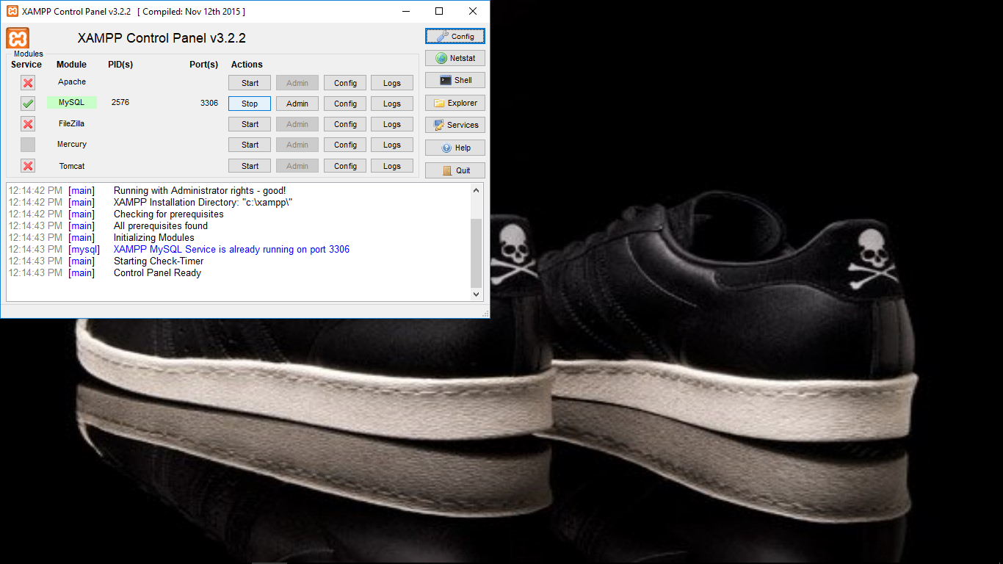

* Buka cmd lalu masuk ke mysql.

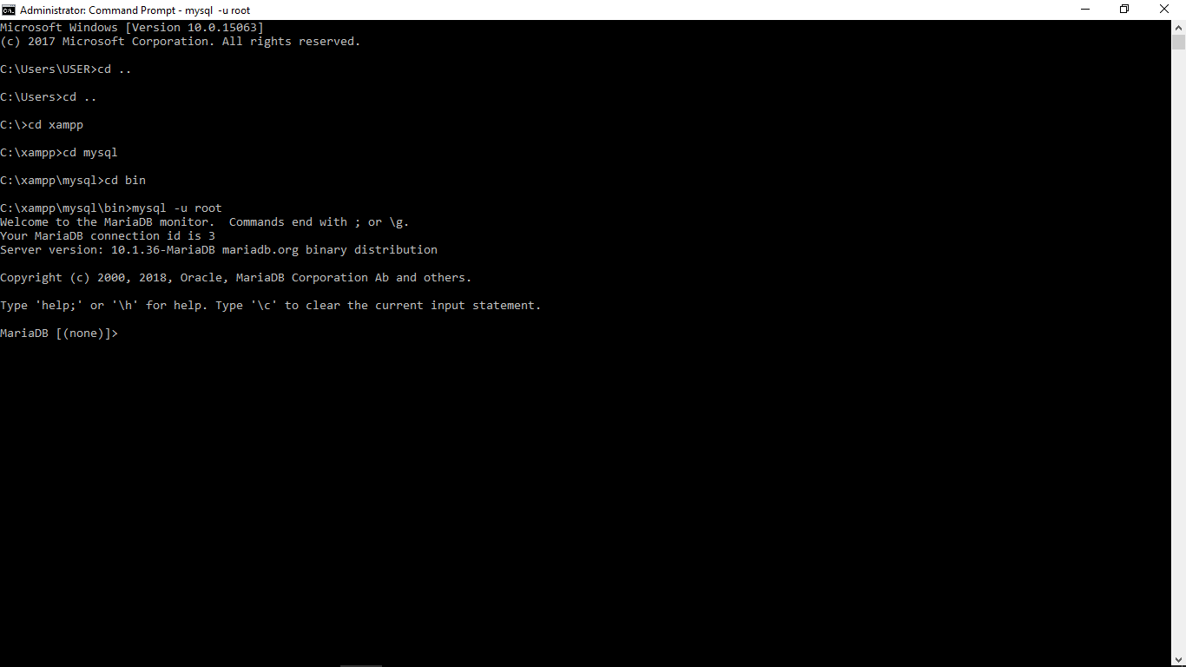

* Buat database dengan perintah CREATE DATABASE [nama_database];
* Cek database yang kita buat dengan perintah SHOW DATABASES;
* Kemudian masuk atau berpindah ke database dengan perintah USE [nama_database];

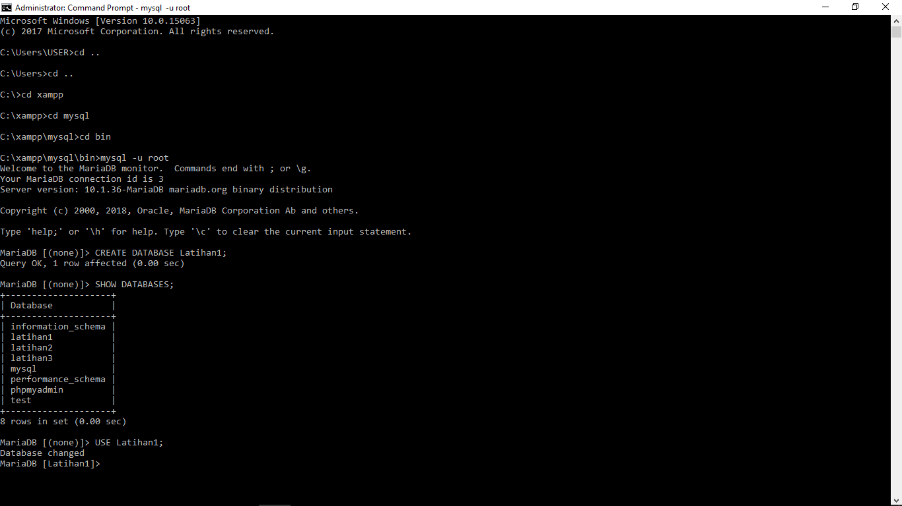

* Lalu buat table dengan perintah CREATE TABLE [nama_tabel] (nama field1 tipe_data(ukuran),….,nama fieldn tipe_data(ukuran));
* Untuk menampilkan struktur tabel yang sudah dibuat gunakan perintah DESC [nama_tabel];

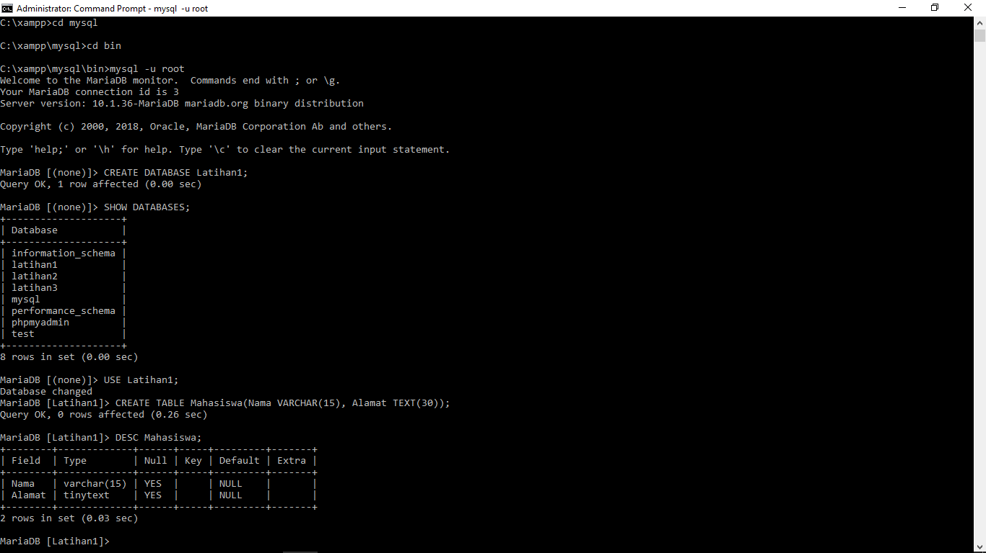

* Menambah kolom dengan mengunakan perintah ALTER.
* Gunakan perintah ALTER TABLE[nama_tabel] ADD COLUMN [nama_field] tipe_data(ukuran)[FIRST|BEFORE|AFTER];
* Cek kembali dengan perintah DESC [nama_tabel];

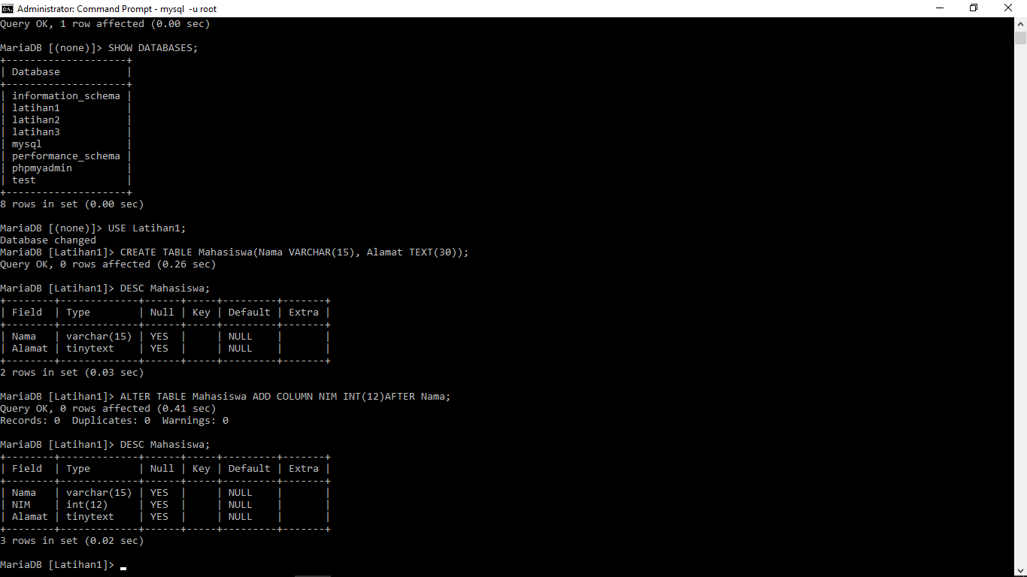

* Menambahkan index atau key
* Gunakan perintah ALTER TABLE [nama_tabel] ADD PRIMARY KEY (nama_field);
* Cek kembali dengan perintah DESC [nama_tabel];

